Yozgat Bozok Üniversitesi

2025 YILI FAALİYET RAPORU

İş Sağlığı ile Meslek Hastalıkları Uygulama ve Araştırma Merkezi

2025

GENEL BİLGİLER
1. Misyon ve Vizyon

Misyon
İş Sağlığı ve Güvenliği ile ilgili tüm alanlarda işyeri ihtiyaçlarını karşılamak ve çözümler oluşturmak, sahada edinilmiş tecrübe ve çözümleri birimler ve çalışanların hizmetine sunmak, iş kazaları ve meslek hastalıklarını önlemek, kamu cezalandırmalarını yerinde v e zamanında geliştirilen uygun çözümlerle önleyerek hizmet kalitesini sürekli geliştirmek.

Vizyon

İş Sağlığı ve Güvenliği alanlarında yasaların gerektirdiği ve onun ötesinde uygulamalarla tüm birimlerde, çalışanlarla birlikte en üst seviyede başarıyı yakalamak ve geliştirmek bu alanda farkındalığımızı ortaya koyarak hizmet kalitesi en üst düzeyde olmak üzere üniversitemizi sürekli geliştirerek diğer Kamu Kurumlarına İSG çalışmalarında öncülük etmek

BİRİM HAKKINDA BİLGİLER

1. İletişim Bilgileri

İş Sağlığı Güvenliği İle Meslek Hastalıkları Uygulama ve Araştırma Merkezi
 | Unvan-Adı-Soyadı | Telefon | E-posta
Merkez Müdürü | Öğr. Gör. Özlem SAKLICA | 0354 242 1001  Dâhili: | ozlem.saklica@bozok.edu.tr
İş Güvenliği Uzmanı | İGU Yasin CANVERDİ | 0354 242 1001  Dâhili: 1729 | yasin.canverdi@bozok.edu.tr
Merkez adresi: Bozok Üniversitesi Mühendislik-Mimarlık Fakültesi Erdoğan AKDAĞ Kampüsü Atatürk Yolu 7. Km Dekanlık girişi zemin kat No: FZ16-FZ17 Yozgat

2. Tarihsel Gelişimi
10.11.2016 tarihinde 29884 sayılı resmi gazete yönetmelik ile kurulan ve İş Sağlığı ve Güvenliği Yönergesi doğrultusunda görev ve sorumlukları tanımlanmış merkezimiz Nisan 2022’den bu yana faal olarak çalışmaktadır. Yozgat Bozok Üniversitesi İş Sağlığı Güvenliği İle Meslek Hastalıkları Uygulama ve Araştırma Merkezi 4857 sayılı İş Kanunu 6331 sayılı İş Sağlığı ve Güvenliği Kanunu, 5510 sayılı Sosyal Sigortalar ve Genel Sağlık Sigortası Kanunu ve kanunlara bağlı yönetmeliklerle görevini yapar

3. Organizasyon Şeması
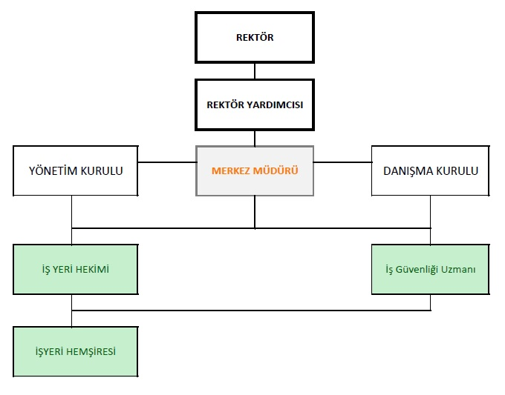
FİZİKSEL YAPI
 | Sayısı  (Adet) | Alanı  (m2) | Kullanan Sayısı
Merkez Müdür Odası | 1 | 12 | 1
İş Güvenliği Uzmanı Odası | 1 | 12 | 1
Toplam | 2 | 24 | 2

BİLGİ VE TEKNOLOJİK KAYNAKLAR
Kaynaklar | Dizüstü Bilgisayar Sayısı | Bilgisayar Sayısı | Projeksiyon Sayısı | Tarayıcı | Fotokopi | Yazıcı | Faks
İş Sağlığı ve Güvenliği İle Meslek Hastalıkları Uygulama ve Araştırma Merkezi | - | 2 | - | - | - | 1 | -

FAALİYETLER
Faaliyet | Gerçekleşen
Kurul toplantıları (50 ve üzeri personel bulunan birimler) | Üniversitemizde 50 ve üzeri personel bulunan 7 ayrı birimden bir adet temsilci ile 4 adet kurul toplantısı yapılmıştır.
İş Sağlığı ve Güvenliği Eğitimleri | Yeni başlayan personele İSG eğitimleri yapılmaktadır. Ekim ayı itibari ile bütün birimlerde İSG Eğitimleri yapılmıştır.
Periyodik Sağlık Muayeneleri | Bütün personelin sağlık muayeneleri İş Yeri Hekimi tarafından yapılmaktadır.
Saha gözetimleri | 28 ayrı birimde 3 kez saha gözetimleri yapıldı
İSG Bilincini Yaymak | Akdağmadeni SYO öğrencileri ile söyleşi yapıldı.
İSG Eğitimlerinin yapılması. | Bütün personele İSG Eğitimleri verildi.
Periyodik sağlık muayene raporlarının aldırılması. | Bütün personele periyodik sağlık muayene raporları aldırıldı.
Risk değerlendirme toplantısı | Risk değerlendirme toplantısı yapıldı
Süreç değerlendirme toplantısı | Süreç değerlendirme toplantısı yapıldı.

SUNULAN HİZMETLER
1. İdari Hizmetler
- Çalışanlarımızın ve öğrencilerimizin güvenli ortamı sağlayabilmek için gerekli önlemleri almalarını sağlamak.
- Çalışma alanındaki tehlikeleri tespit etmek
- Acil durumları belirlemek
- Risk analizleri oluşturmak
- İSG eğitimleri vermek

AMAÇ VE HEDEFLER
No | STRATEJİK AMAÇLAR | STRATEJİK HEDEFLER
1 | Yeni başlayan personel İş Sağlığı ve Güvenliği Eğitimleri | 2024 yılında göreve başlayan personellerin İSG Eğitimleri yapıldı.  Hedef; Eğitim eksiği olan personelin olmaması  - Personelin başlar başlamaz İSG eğitimlerinin aldırılması
2 | Yeni başlayan personel Periyodik Sağlık Muayeneleri | 2024 yılında göreve başlayan personellerin periyodik sağlık muayeneleri yapıldı.  Hedef; Periyodik Sağlık Muayene eksiği olan personelin olmaması  - Personelin başlar başlamaz İş Yeri Hekimince Periyodik Sağlık Muayenesinin aldırılması
3 | Saha gözetimlerinin yapılması | 2024 yılında 28 ayrı birimde 2 kez bina gözetimleri yapıldı.  Hedef; Bütün birimlerin ziyaret edilmesi  - 28 ayrı birimde 3 kez yapılan saha gözetimleri  - 28 ayrı birimde 3kez yapılan saha gözetimlerinin raporlanması
4 | İSG Bilincini Yaymak | 2024 yılında söyleşi yapılmadı.  Hedef; En az 1 tane söyleşi yapılması.  - Akdağmadeni SYO öğrencileri ile söyleşi yapıldı.
5 | İSG Eğitimlerinin yapılması. | 2024 yılında yeni başlayan personel haricinde eğitim yapılmadı.  Hedef; Bütün personele İSG Eğitimi vermek.  Bütün personele İSG Eğitimleri verildi.
6 | Periyodik sağlık muayene raporlarının aldırılması. | 2024 yılında periyodik muayene yapılmadı.  Hedef; Bütün personele periyodik sağlık muayene raporlarını aldırmak.  Bütün personele periyodik sağlık muayene raporları aldırıldı.
7 | Risk değerlendirme toplantısı | 2024 yılında yapıldı.  Hedef; 2025 yılında risk değerlendirme toplantılarının yapılması  2025 yılı içerisinde yapıldı.
8 | Süreç değerlendirme toplantısı | 2024 yılında yapıldı  Hedef; 2025 yılında risk değerlendirme toplantısının yapılması  2025 yılında yapıldı

